Задачи 2-го этапа конкурса “Шахматные головоломки-2020”
ФИО участника (полностью):

Викторина. Часть 1.
* | Задание* | ответ  заполняется участником
№ 1  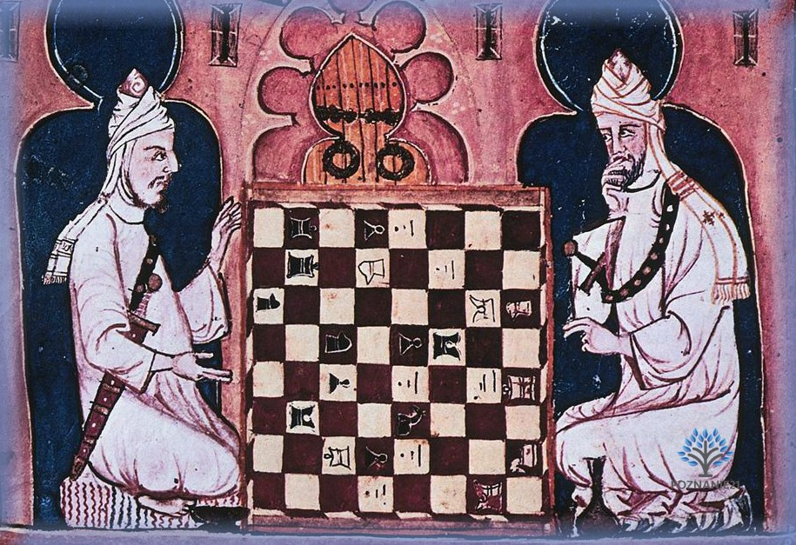 | В какой стране придумали шахматы?  1 балл
№ 2  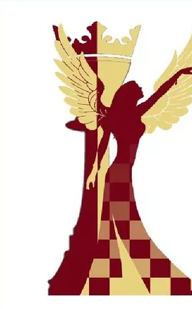 | Как зовут богиню, покровительницу шахмат?  1 балл
* | Задание* | ответ  заполняется участником
№ 3  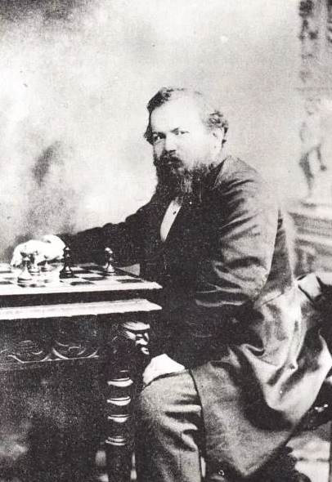 | Кто был первым чемпионом мира по шахматам?  1 балл
№ 4  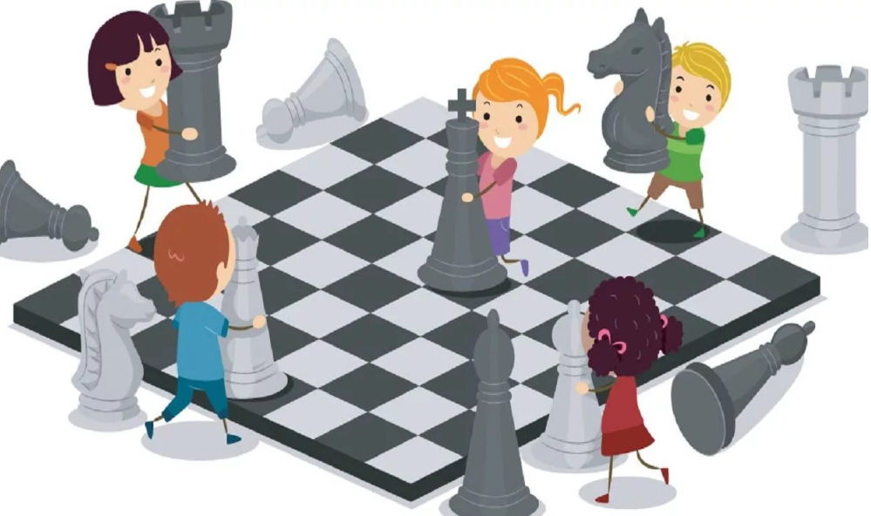 | Назовите три части шахматной партии.  3 балла | 1.  2.  3.
№ 5  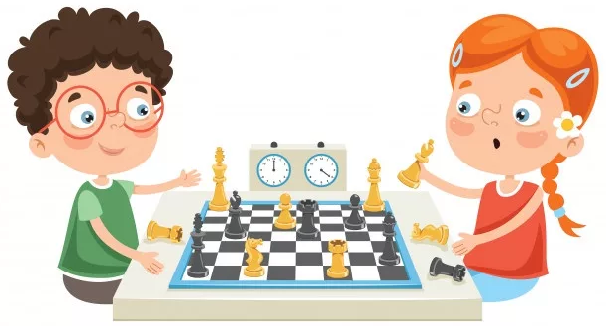 | Как называется нехватка времени в шахматной партии?  1 балл
* | Задание* | ответ  заполняется участником
№ 6  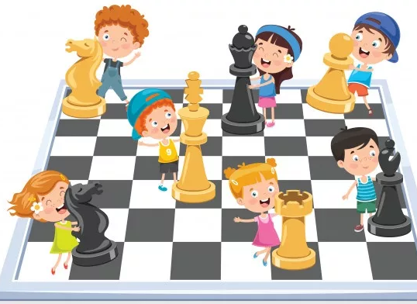 | Какие фигуры могут начать шахматную партию?  2 балла | 1.  2.
№ 7  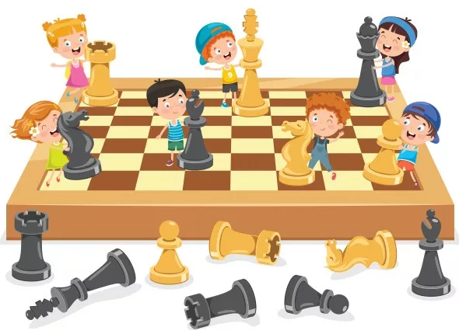 | Назовите фигуры:  1) самую главную  2) самую сильную  3) самую слабую  4) самую прямолинейную  5) две легкие  6) две тяжелые  6 баллов | 1.  2.  3.  4.  5.  6.
№ 8  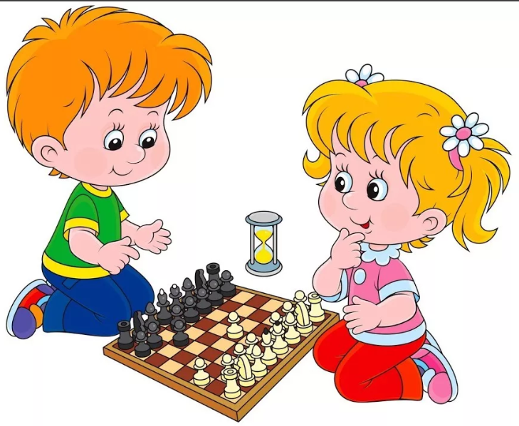 | Как называется система записи шахматной партии?  1 балл
Викторина. Часть 2. (1 балл за каждый номер)
Задание** | ответ  заполняется участником
№ 9
Здесь войско выстроилось в ряд:
Слоны и кони, и ладьи,
И пешки чинно все стоят!
Скорей игру мне назови!
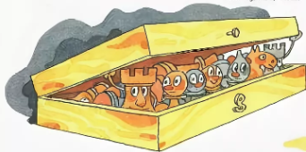
№ 10
Быть особо защищённым –
У него такая роль,
Это правило резонно,
Потому что он -…
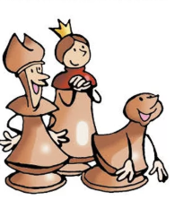
№ 11
Это есть не пораженье,
Не фиаско, и не крах,
А всего лишь нападенье –
Королю объявлен…
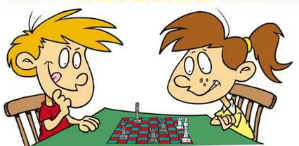
Задание** | ответ  заполняется участником
№ 12
Обитает не в саванне,
И не так огромен он,
Но такое же названье
у фигуры этой -…
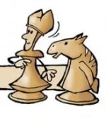
№ 13
Мы могли на ней бы плыть
с русским князем по воде,
Но позволено ходить
и по клеточкам…
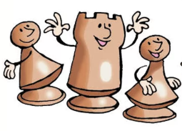
№ 14
Если в шахматы играешь,
То, конечно, это знаешь –
Будет лучший результат,
Если ты поставишь…
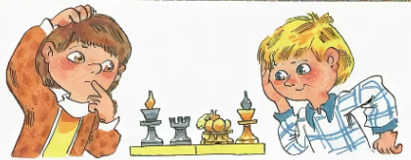
Задание ** | ответ  заполняется участником
№ 15
Самый храбрый-это я!
Самый сильный-это я!
Хожу, как сон и как ладья
И нет преграды для меня!
Узнаете вы, друзья,
Чуть хвастливого…
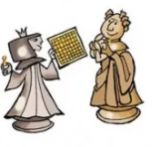
№ 16
Вот я выиграл почти,
И заранее был рад,
Но сопернику зайти
удалось в ничейный…
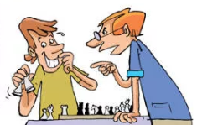
№ 17
Иногда король с ладьёй
ходят вместе очень ловко,
Шахматисты ход такой
называют…
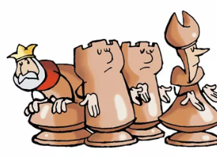
Задание** | ответ  заполняется участником
№ 18
Кто не любит прыг да скок?
Кто ходить привык неспешно
и берёт наискосок?
Ну конечно, это -…
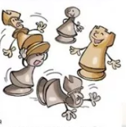
№ 19
Он, не цокает, конечно,
Но легко перешагнём
через ряд фигур и пешек
этим шахматным…
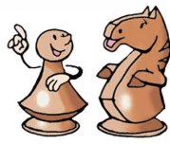
№ 20
Скучно было детворе
Ранним утром во дворе.
– Знаю я одну игру, –
Сказал ребятам Петя. –
Где б я ни был и везде
в нее играют дети.
В игре той есть ладья и ферзь,
Слон, конь и пешек ряд,
А возглавляет всех король –
Его хранит отряд.
Хочу задание вам дать:
Игры названье угадать!
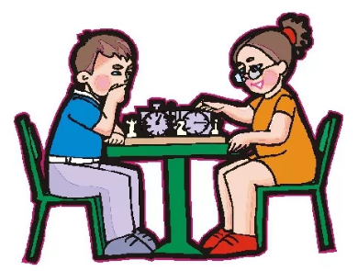
Редактирование 1-го столбца и 2-го столбца (задание) запрещено. В противном случае работы рассматриваться не будут*
Редактирование 1-го столбца (задание) запрещено. В противном случае работы рассматриваться не будут. **
Творческое задание “Я и шахматы”
(напишите ниже маленький рассказ, не менее 3-х печатных строк шрифта Times New Roman кегль14 для младшей возрастной группы и не менее 5-ти печатных строк шрифта Times New Roman кегль14 для старшей возрастной группы)

